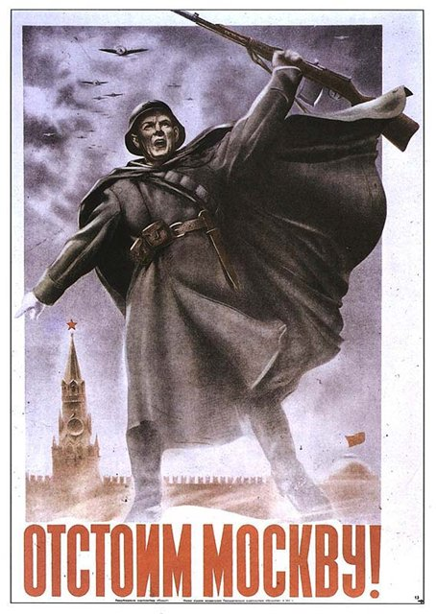
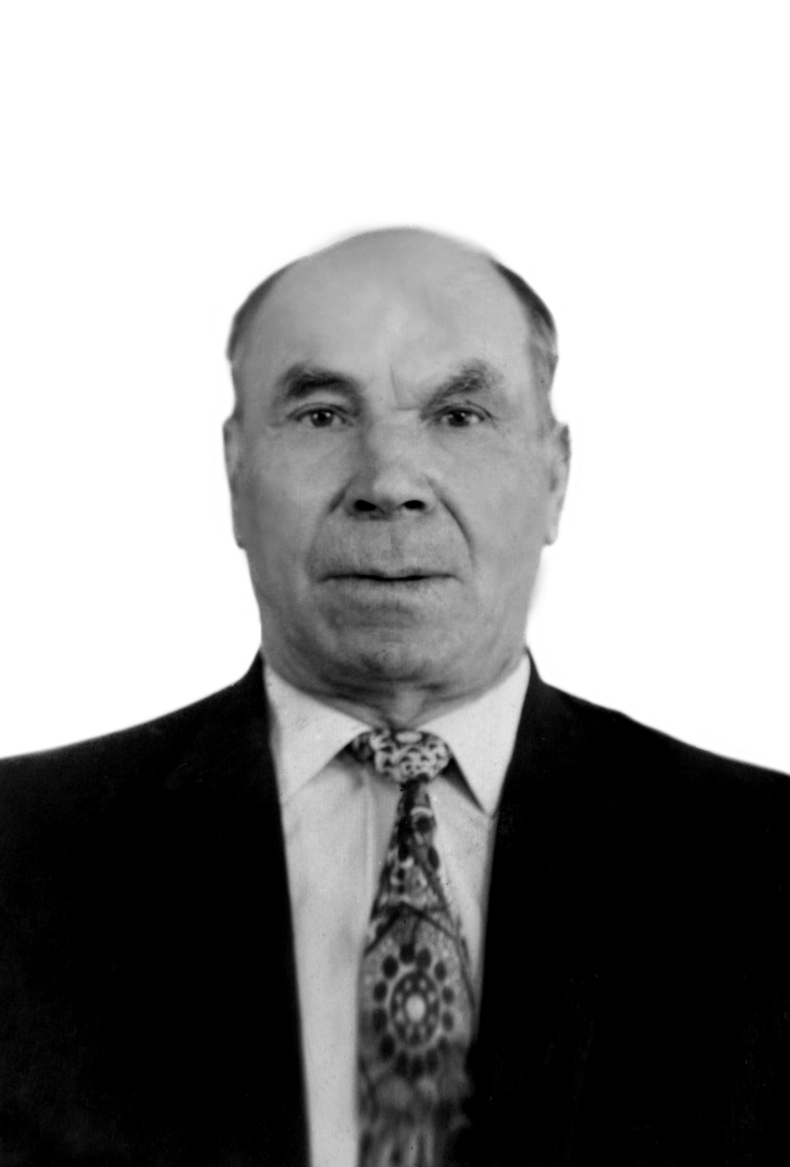

Иванов Леонтий Иванович: 21.05.1911 – 1.05.1983. Место рождения: Российская империя, Великолукская область, Куньинский район, село Липица. Мобилизован 17 июля 1941 года Новороссийским районным военкоматом, Актюбинской области Казахской ССР. Был зачислен в 312 дивизию 1079 стрелкового полка. ВУС 127 (шорник). Проходил службу с июля 1941 года по февраль 1943 года. 15 февраля 1943 года на Ленинградском направлении получил осколочное ранение головы и находился на излечении в эвакогоспитале по май 1943 года. По тяжести ранения признан негодным к несению воинской обязанности с исключением с учета по I группе на основании статьи 65 расписания болезней приказа МО СССР № 110. Уволен в запас по ранению 19 мая 1943 года. В 1946 году награжден медалью « ЗА ПОБЕДУ НАД ГЕРМАНИЕЙ В ВЕЛИКОЙ ОТЕЧЕСТВЕННОЙ ВОЙНЕ 1941 – 1945 гг.» После ВОВ занимался восстановлением народного хозяйства Казахской ССР.

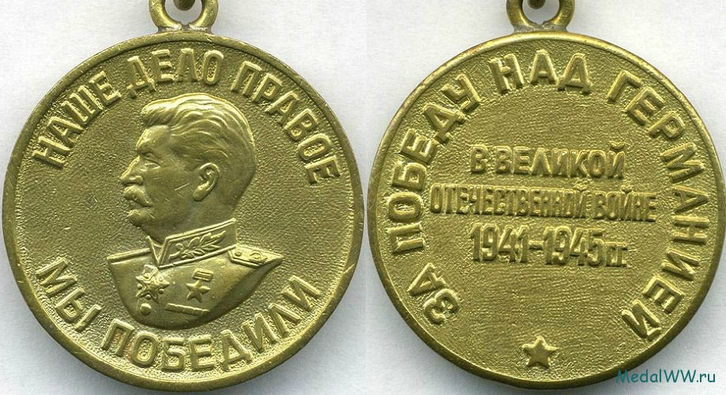
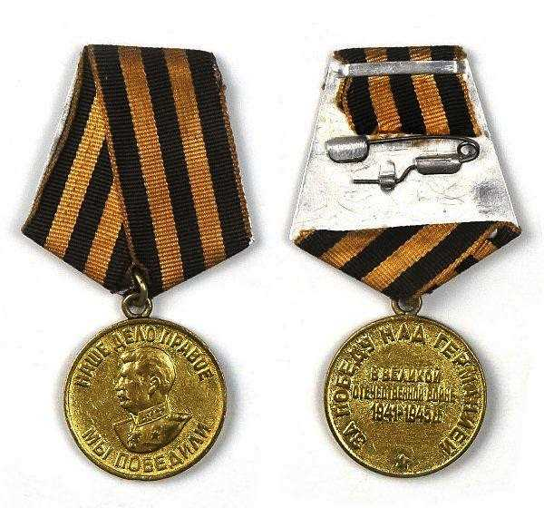

В декабре исполняется 70 лет c начала контрнаступления под Москвой. В самые тяжёлые октябрьские дни подмосковной битвы на самых угрожающих направлениях оказались две дивизии, сформированные в Казахстане, – 312-я и 316-я. Их бойцы полегли чуть ли не все, но поставленную задачу – хоть на несколько дней остановить немцев – выполнили. В Казахстане за годы войны было сформировано 12 стрелковых и четыре кавалерийские дивизии, семь стрелковых бригад, около 50 отдельных полков и батальонов. Из 6,4 млн человек, живших в 1941 году в Казахстане, были призваны в действующую армию 1,2 миллиона. Из ушедших на фронт погиб и пропал без вести каждый второй.

312-я стрелковая дивизия была сформирована в июле-августе 1941 года. Командиром был назначен полковник Александр Наумов. В ее состав входили четыре полка (1079-й, 1081-й и 1083-й, а также 859-й артиллерийский), четыре батальона (205-й разведывательный, 599-й саперный, 764-й связи и 244-й медико-санитарный), 2 дивизиона (375-й отдельный истребительно-противотанковый и 591-й отдельный зенитно-артиллерийский) и одна 294-я автотранспортная рота. Численность дивизии составляла
11 тысяч 347 человек. 6 600 бойцов представляли Актюбинскую область. Остальные – Западно-Казахстанскую, Южно-Казахстанскую, Джамбульскую, Гурьевскую и Кзылординскую области.
Личный состав дивизии по национальности: русские – 4 460 человек, казахи – 3 556, украинцы -
2 012, узбеки – 212 человек, татары – 184 человека, таджики – 86, туркмены – 74, белорусы – 23 человека, другие – 740.
Официально дивизия была расформирована 27 декабря 1941 года в связи с потерей 90 с лишним процентов личного состава. Остатки дивизии, а это около тысячи солдат, вошли в состав 53-й стрелковой дивизии.

Рухнувшие фронты: 10 сентября 1941 года после завершения двухмесячных ожесточённых боёв в районе Смоленска Ставка Верховного Главнокомандования потребовала от Западного фронта «закопаться в землю и за счёт второстепенных направлений и прочной обороны вывести в резерв шесть-семь дивизий, чтобы создать мощную маневренную группу для наступления в будущем». Задача – устоять в обороне и наступать! А вот что думал враг. Согласно Директиве № 35 Верховного командования Вермахта, подписанной Гитлером всего четырьмя днями ранее, советские войска западного направления требовалось разгромить до наступления зимы. 30 сентября – 2 октября немцы нанесли удары по сходящимся направлениям из районов Гомеля на Орёл, из Рославля на Калугу, из Смоленска на Вязьму и Ржев. Под Вязьмой и Брянском в окружении оказался почти миллион человек из войск Западного, Брянского, Резервного фронтов. Вышел из них к своим лишь каждый десятый.
Всего три дивизии:
Ни Ставка, ни Генштаб не представляли себе реального положения дел на Московском направлении. Утром 5 октября дежурный по Малоярославецкому укрепрайону сообщил члену Военного совета Московского военного округа дивизионному комиссару К. Телегину об отступлении к Юхнову воинских обозов и беженцев. Вылетела воздушная разведка. В полдень командующий ВВС округа полковник Н. Сбытов доложил: со стороны Спас-Деменска к Юхнову по Варшавскому шоссе движутся танки и мотопехота гитлеровцев. Длина колонны до 25 километров! Лётчику никто не поверил. Пришлось совершить ещё два вылета, прежде чем в штабе убедились: немцы беспрепятственно маршируют к Москве… 9 октября в оперативной сводке № 116 Главного командования сухопутных войск Вермахта констатировалось – в районе Москвы лишь части НКВД и милиции (артиллерии нет, тяжёлого оружия мало). И это была чистая правда. На тот момент для прикрытия Московского направления оставались лишь казахстанские 312-я, 316-я и сибирская 32-я стрелковые дивизии. Всего три дивизии! Без какого-то бы то ни было боевого опыта, недовооружённые. Но они сделали невозможное. Выстояли, погибнув почти целиком, но дали столь необходимую передышку, чтобы подтянуть свежие части, привести в порядок разбитые.
Благодаря этим выигранным дням и часам на Западный фронт, командование которым было поручено Жукову, подтянули 14 стрелковых дивизий, 16 танковых бригад, более 40 артиллерийских полков. К 23 октября ценой огромных усилий и жертв удалось на время остановить германский натиск. Сегодня остаётся признать, что события тех роковых октябрьских дней развивались вопреки всем планам как немецкого командования, так и советского. Проявил себя неучтённый фактор – мужество, доходящее до самопожертвования.
Стойкая 312-я:
З12-я стрелковая дивизия была сформирована в городе Актюбинске (ныне Актобе) под командованием полковника Александра Наумова, который прибыл в город 17 июля 1941 года вместе с назначенными в дивизию командирами, политработниками, интендантами. Наумов был уроженцем Акмолы. Из семьи казака, погибшего в Русско-японскую войну. В Первую мировую стал офицером. Награждён. Вступил в Красную армию. В 22 года командовал бригадой. Учился. Служил. Был на хорошем счету. На формирование новой дивизии командование отвело ему всего две недели. Для её укомплектования были призваны в армию 6654 жителя Актюбинской области, 3264 – Южно-Казахстанской, 1700 – Западно-Казахстанской, 691 – Гурьевской, 450 – Кзыл-Ординской. Из них русских – 4460, казахов – 3556, украинцев – 2012, узбеков – 212, татар – 184, таджиков – 86, туркмен – 74, белорусов – 23. Мало того, что значительная часть солдат была малограмотна либо совсем неграмотна (28,1 и 14,2% соответственно), так ещё и половина плохо либо совсем не обучена военному делу. Из 11 347 человек служили в армии 5069; проходили сборы при воинских частях – 442; вневойсковую подготовку в ОСОАВИАХИМе – 3200.
Совсем не обучено военному делу 4684. Не хватало миномётчиков, артиллеристов, сапёров, связистов, химиков, медиков. В стрелковых полках отсутствовала малокалиберная и гаубичная артиллерия. И вот такой необученной, плохо вооружённой части пришлось принять на себя массированный удар немцев. 9 октября 1941 года полковник Наумов принял командование малоярославецким участком. А ещё 8 октября первый эшелон дивизии прибыл на станцию Ворсино. Прямо под бомбёжку, от которой защититься было нечем. Ни одного зенитного орудия! 11 октября дивизия заняла боевой участок, 60 км по фронту. Дивизия получила линию фронта, в несколько раз превышающую все уставные нормы! Полкам приходилось занимать участки оборонительной линии слева и справа от Варшавского шоссе, фактически становясь самостоятельными боевыми единицами, стыки между которыми заполнялись разнородными частями. Стык между 1079-м и 1081-м стрелковыми полками 312-й дивизии на шестикилометровом участке Рябцево–Малахово оборонял 4-й батальон курсантов Подольского пехотного училища. Между 1079-м полком и Варшавским шоссе располагался 3-й батальон Подольского пехотного училища, состоявший из курсантов с 15-дневным сроком обучения. По сути из мальчишек. 1083-й стрелковый полк оказался за шоссе и был отрезан от дивизии. Радиосвязи с ним не было. Александр Наумов был вынужден передать этот полк под командование начальнику
Подольского пехотного училища генерал-майору В. Смирнову. 11–14 октября 1083-й полк казахстанской дивизии вёл ожесточенные бои, то и дело вступая в рукопашные схватки. Обескровленный полк немцам удалось окружить. Лишь небольшая часть воинов вырвалась из окружения. 859-й артполк, входивший в состав дивизии, огнем из устаревших 107-мм пушек наносил атакующему врагу большой урон. 15 октября по шоссе на деревню Тяпино наступали тридцать танков. Артиллерийским огнём 13 танков было уничтожено, остальные повернули обратно. На следующий день против артиллеристов был брошен батальон немцев. Снаряды и патроны закончились, артиллеристы пошли в штыковую атаку. Из 98 казахстанцев в живых остались лишь 17 человек. 15 октября под артогнём и бомбёжкой 3-й Подольский курсантский батальон разбежался по окрестным лесам. К вечеру мальчишек собрали, усилили бойцами правофлангового батальона 1079-го полка и восстановили положение. 1081-й стрелковый полк 312-й дивизии оборонял Детчино – единственное препятствие на пути к городу Малоярославцу с юга. 13 октября немецкая пехота при поддержке с воздуха овладела соседним селом – Верхними Горками. А вечером 14 октября заняла Таурово и ворвалась на южную окраину Детчино. Утром 15 октября 1081-й полк контратакой выбил противника за пределы села. Немцы семь раз атаковали Детчино. Но, несмотря на численный перевес, не сумели сломать оборону казахстанского полка. Полк, на который наступали три пехотных полка немцев, двое суток вёл бой в окружении. Сумели выйти к своим около сотни человек из почти трёх тысяч. 18 октября командующий 43-й армией, в которой воевала 312-я дивизия, генерал-майор К. Голубев доносит командующему Западным фронтом Жукову:
«…312-я стрелковая дивизия… связи с 1079-м полком не имеет, предположительно он в течение ночи отошел на рубеж согласно приказу. …4-й батальон Подольского пехотного училища, обороняющий рубеж Рябцево–Малахово, разбежался. …1081-й стрелковый полк, получив приказ для отхода на новый рубеж, не смог оторваться от противника. Противник на его плечах врезался в глубь обороны. К утру от 1081-го полка осталась одна стрелковая рота». Остатки 312-й дивизии, ведя бои с немцами, 19 октября стали отходить к реке Протве. Подойдя к реке, бойцы обнаружили, что оборонявшая восточный берег Протвы 17-я стрелковая дивизия не только оставила позиции, но и подорвала мост. На берегу скопилось около тысячи повозок и автомашин с ранеными и войсковым имуществом. По наведённому на скорую руку мосту, а большей частью вплавь пехота переправлялась под пулемётным огнём немцев. Всю технику, тяжелое оружие пришлось оставить. В оперативной сводке штаба 43-й армии 20 октября сообщалось, что 312-я стрелковая дивизия имеет в своем составе один полк численностью не более 1800 человек, который с боем отходит на Тарутино. 22 октября 1941 года остатки 312-й стрелковой дивизии занимали позиции по рубежу деревень Борисово, Орехово, Макарово, Марково и Корсаково. Весь этот день и 23 октября шли бои с атакующими немцами. В бой были брошены все способные держать оружие. В последние часы траншею держали взвод автоматчиков и штабисты во главе с полковником Наумовым.
Наумов докладывал начальнику штаба армии Боголюбову: «…в так называемом 1079-м стрелковом полку осталось до роты, с которыми защищали колонию глухонемых. …В настоящее время у командира 1079-го полка осталось до взвода. И у меня в Орехово также – до взвода бойцов… В штабе дивизии у меня осталось с бойцами 15 человек, с которыми веду бой, не уходя от Орехово». К исходу дня немцы прекратили наступление. А в ночь на 24 октября подошла свежая 93-я дальневосточная дивизия. В тот же день Наумову поступает приказ вступить в командование остатками 53-й, 17-й, 312-й дивизий. В 53-й дивизии – 5527 человек, в 17-й – 1563, в 312-й – 1096. 312-я за две неполные недели боёв потеряла более десяти тысяч человек! Командующий армией объявляет Наумову, что река Нара является последним рубежом. Здесь противник должен быть остановлен. И ничто не может оправдать его сдачу. Даже смерть!
Осталась только память:
Из остатков трёх дивизий была создана одна, под номером 53. Хотя Наумов просил присвоить сводной дивизии номер 312. «Военному совету 43-й армии. Двенадцать дней части 312-й стрелковой дивизии вели ожесточенные упорные бои с фашистскими войсками. Во время боёв весь личный состав проявил беспредельную преданность нашей Родине, партии и великому Сталину. В самых тяжёлых условиях боя бойцы, воодушевлённые командным и политическим составом, стойко боролись с врагом. Не было ни единого случая бегства с поля боя даже мелких подразделений или групп. 1081-й стрелковый полк, будучи окружён противником в районе Детчино, продолжал в течение двух дней упорно оборонять доверенный ему район обороны.
В последнем донесении командование полка докладывало: ваш приказ «Ни шагу назад!» выполним. Будем бороться до последней капли крови. …Имеющиеся кадры способны обеспечить сколачивание дивизии, которая так же честно и самоотверженно будет драться с врагом, как боролись части 312-й стрелковой дивизии. Командование дивизии надеется на удовлетворение просьбы, а также просит разрешения на представление к правительственным наградам отличившихся в боях красноармейцев, командиров и политработников, оставшихся в живых. Командир 312-й стрелковой дивизии полковник Наумов А.Ф. 2 ноября 1941 года». Но командование решило иначе. К чему, мол, эта лирика. И дивизия получила номер 53. Правда, всех казахстанцев свели в один полк.

Не на жизнь, а на смерть:
Стойкость казахстанских частей была поразительна, а воевали они героически. И употребление самых высоких слов в их адрес совершенно правомерно. Потому что так воевали далеко не все. Многие части были полностью деморализованы из-за бесконечного отступления. В этих условиях командование, которое было растеряно не в меньшей степени, чем рядовые бойцы, обратилось к поистине драконовским методам принуждения войск к стойкости. К расстрелам без суда и следствия.
Доходило даже до угроз расстрела командующих армиями, не говоря уж о командирах дивизий, полков. Тот же генерал-майор К. Голубев 8 ноября 1941 года жаловался Сталину на Жукова: «На второй день по приезде меня обещали расстрелять, на третий день отдать под суд, на четвёртый день грозили расстрелять перед строем армии. В такой обстановке работать невозможно». Но под страхом расстрела и сам Голубев действовал жестоко. 20 октября он издаёт приказ по армии. «Несмотря на то, что приказ Народного Комиссара Обороны № 270 и приказы Командующего Западным фронтом №345, 346 доведены до каждого красноармейца, командира и политработника, всё же наблюдаются случаи, когда командиры частей, подразделений и отдельные красноармейцы без приказа оставляют поле боя и самовольно, по-предательски, при первом же, даже несерьёзном, столкновении с противником отходят в тыл, а некоторые из них бросают оружие. Так, например, командир 223-го стрелкового полка майор Владимирский и военком полка старший политрук Емельянов без приказа отвели полк на 20 километров в тыл, не выполнив боевой задачи. Емельянов и Владимирский как трусы и предатели Родины расстреляны перед строем. Приказываю: 1) Трусов и паникеров, уходящих без разрешения с боевых позиций, бросающих оружие и технику, расстреливать на месте. В равной степени несёт ответственность командир и начальник (комиссар), которые не предотвратили подобных явлений…» 21 октября Голубев пишет Жукову, что для наведения порядка расстреляны перед строем 20 человек. В этот же день командующий фронтом издаёт приказ: «В связи с неоднократным бегством с поля боя 17-й и 53-й дивизий приказываю: В целях борьбы с дезертирством выделить к утру 22.10 отряд заграждения, отобрав в него надёжных бойцов воздушно-десантного корпуса. Заставить 17-ю и 53-ю стрелковые дивизии упорно драться, и в случае бегства выделенному отряду заграждения расстреливать на месте всех, бросающих поле боя. О сформировании отряда донести». 22 октября Жуков категорически запрещает Голубеву отходить с занимаемого рубежа. Командира 17-й стрелковой дивизии приказано арестовать и перед строем расстрелять. Заставить 17-ю и 53-ю стрелковые дивизии вернуть Тарутино во что бы то ни стало, включительно до самопожертвования.
Общая судьба:
Такова хроника тех сверхтяжёлых дней под Москвой, в которую вписана краткая история частей из Казахстана. В самый критический момент жизни большой страны они, часто необученные, без тяжёлого оружия, без авиационной поддержки, без танков продемонстрировали поразительную стойкость и мужество в битве под Москвой. Погибли, но не побежали. Простые люди, казахи и русские, они исполнили свой долг. Но что помогло им выстоять? Раз за разом отбивать атаки и самим контратаковать. Ходить в штыковую, когда нет ни одного патрона, драться саперными лопатками, ножами, голыми руками... Глохнуть от беспрерывных бомбежек и артобстрелов, слабеть от голода, видеть гибель товарищей, с которыми всего неделю назад стояли рядом в строю... И знать, что подмоги не будет.
Что на выручку никто не придет. Что есть только бесконечно усталые люди, оборванные, с ранами, замотанными грязными бинтами. И этот окоп, и поле, разрытое воронками, – последнее, что увидишь в жизни. А позади Москва. Позади большая страна. Позади Родина. И пусть жизнь, которая осталась там, за спиной, в Казахстане, была не слишком сладкой, но в ней были и мать, и школа, и первое свидание. Немного, конечно. Но зато это было своё, самое дорогое. А там, за бруствером, только чужое, ненавистное, пришедшее незваным на нашу землю, принесшее боль и кровь. И чем больше крови враги проливали, тем сильнее было сопротивление. Огромной дугой, повторяя линию той героической обороны, стоят по Подмосковью, по Тверской области, Калужской стелы, обелиски, памятники, памятные плиты. Но сколько имен ещё не перенесено на бронзу и мрамор! Русских, украинских, белорусских… И, конечно, казахских. Всё, что мы можем сделать для них, погибших, – только помнить. И чтить. Как чтут память воинов 100-й и 101-й казахстанских бригад, погибших под Ржевом. Усилиями посольства Республики Казахстан в РФ им был сооружён Мемориал. На гранитной стене увековечены 10 тысяч фамилий воинов-казахстанцев, данные о которых найдены дипломатами посольства РК в РФ в Центральном архиве Министерства обороны РФ. Чрезвычайный и Полномочный Посол РК в РФ Заутбек Турисбеков на церемонии открытия Мемориала подчеркнул важность патриотического воспитания молодёжи двух стран в духе уважения к общей истории, высказал пожелание, чтобы заложенные старшим поколением традиции дружбы, добрососедства и союзничества продолжались. Он предложил присвоить имена 100-й и 101-й бригад общеобразовательной школе Ржева. И это было сделано. Именем Героя Советского Союза Бауыржана Момышулы названа московская школа № 229.
А школа № 891 носит имя Героя Советского Союза девушки-снайпера Алии Молдагуловой. Их подвиг не забыт. И подтверждением этого прозвучали слова президента Казахстана Нурсултана Назарбаева: «Мы понимаем, что наш мир невероятно хрупок, чудовищно уязвим и нашей цивилизации необходимо единение. Мы были, есть и будем едины со всеми народами в деле сохранения истины о нашей общей Великой Победе, которая досталась нам ценой неисчислимых страданий, жертв, лишений. Мы свято чтим память о принесённых жертвах».

Подвиг 312-й:
Великая битва под Москвой явилась одним из крупнейших событий второй мировой войны. В сентябре 1941 года фашистское руководство разработало план: прорваться к Москве через Смоленск. Эта операция получила громкое название "Тайфун". На московское направление противник стянул почти половину всех сил и боевой техники и создал подавляющее превосходство в точках главных ударов. На одном из важнейших направлений оборонительных боев Красной Армии находилась сформированная в Казахстане 312-я стрелковая дивизия под командованием Александра Наумова. За две недели боев свыше 10 тысяч ее бойцов навечно осталось лежать в подмосковных лесах.

Поселок Детчино: За него с осени сорок первого до середины сорок второго годов бои шли не на жизнь, а на смерть.

Не только курсанты:
О подвиге подольских курсантов, прорвавших оборону врага, значительно превосходящего их по численности состава и вооружению, знают все. В свое время советский агитпроп "раскрутил" это дело на всю катушку. На самом же деле это был большой, как бы сейчас сказали, пиар-ход. То, что 3 500 мальчишек сумели остановить проход 20 тысяч немецких пехотинцев в сопровождении 200 танков, авиации и артиллерии, бесспорно, выглядит более выигрышно, нежели если бы это были простые солдаты РККА.
Архивные данные, между тем, свидетельствуют о том, что 16-17-летние пацаны не могли успешно контратаковать противника хотя бы потому, что не имели соответствующего противотанкового вооружения. А идти с винтовкой и пятью патронами (читай с голыми руками) на "тигров" и "фердинандов" – верная гибель. Здесь необходимо сделать небольшое отступление и сказать, что мои слова нисколько не умаляют заслуг курсантов подольских училищ. Их героизм действительно имел место. Но все дело в том, что курсанты в своих действиях опирались на бойцов 53-й и 312-й стрелковых дивизий, а также 9-й и 17-й танковых бригад, а если быть точнее, то наоборот, воинам регулярной Красной Армии они были высланы в помощь. Поэтому курсанты никак не могли самостоятельно ошеломить врага.
В октябре сорок первого шли ожесточенные бои за село Борисково. Группа из десяти советских солдат заняла круговую оборону и долгое время отбивалась от отчаянных попыток гитлеровцев овладеть деревней. Видя свою беспомощность, те всячески пытались сагитировать наших бойцов сдаться в плен. Но ни один из них не поддался искушению остаться в живых и предпочел гибель. Фашистам удалось-таки потеснить отделение. Отступавшие с боем красноармейцы заняли молотильный сарай, который в течение нескольких часов был неприступным для немцев. Но подоспевшие артиллерийско-минометные части шквальным огнем заживо сожгли солдат из Казахстана.
Как потом выяснилось, восемь из десяти этих воинов были односельчанами. Все они уроженцы села Жиренкопа Хобдинского района Актюбинской области.
Наумов навеки в сердцах обнинцев

Есть такое понятие, как историческая справедливость (о ней я упоминал вначале). Своей поездкой мы если и не восстановили ее, то, по крайней мере, сделали большой шаг к этому. Здесь, конечно, огромную роль сыграл известный актюбинский журналист Глеб Чугунов. Благодаря его кропотливому труду, выездам на места боев, участию в раскопках, долгим часам изучения материалов в подольском архиве по крупицам была восстановлена вся информация о 312-й стрелковой дивизии.

Сейчас мы можем смело сказать, что ее подвиг не менее значим, чем подвиг тех же панфиловцев. Они, так же как и их братья из 316-й стрелковой дивизии, остановили продвижение врага на Москву. Но, к сожалению, по тем или иным причинам в советских источниках данному факту уделено ничтожно малое внимание. Возможно потому, что дивизия за две недели боев потеряла более 90 процентов личного состава и вскоре была расформирована. Хотя это обстоятельство как раз-таки свидетельствует в пользу героизма бойцов дивизии. Архивные данные говорят о том, что наша дивизия ни разу не отступала без приказа сверху. Солдаты в буквальном смысле стояли насмерть. Поэтому нашим святым долгом является возрождение светлой памяти о погибших за Родину солдатах.

КОМАНДИР:
Александр Федорович Наумов родился в 1896 году в Казахстане, в Акмолинске (ныне Астана) в семье сибирского казака, в которой, кроме него, было еще пятеро детей.
До окончания краткосрочной школы прапорщиков в 1916 году работал учителем русского языка для казахских детей. В 22-летнем возрасте стал командиром стрелковой бригады. В 1934 году защитил диплом заочного отделения Военной академии им. М.В.Фрунзе. В 1941 году возглавил 312-ю стрелковую дивизию. После ее расформирования принял командование 53-й стрелковой дивизией. Вторую мировую войну Наумов закончил командиром 113-го стрелкового корпуса. За образцовое выполнение заданий командования и проявленные при этом мужество и героизм Александр Федорович был награжден орденом Суворова 2-й степени.
В запас он вышел в звании генерал-майора и поселился в городе Обнинске. В 1977 году стал первым его почетным гражданином. Скончался в 1992 году.

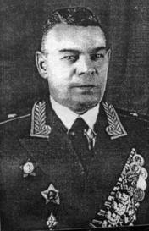

http://sovsekretno.ru/articles/id/2976/

http://www.rkka.ru/handbook/data/vus.htm

http://military-kz.ucoz.org/publ/sovetskij_kazakhstan/ww2/a_kalzhanov_zabytyj_podvig_312_j_kazakhstanskoj_divizii_kto_na_samom_dele_ne_pustil_fashistov_k_moskve/6-1-0-59

